ជំពូក ២ អាណា​ចក្រ​ដើម

មេរៀនទី ៤
តើអាណាចក្រដើមមាន​ទំ​ហំ​ប៉ុនណា?

“នេះគឺជាការបកប្រែក្រៅផ្លូវការ។ សូមយោងទៅភាសាអង់គ្លេស ប្រសិនបើត្រូវការផ្ទៀងផ្ទាត់” ។

ជំពូក២៖ អាណា​ចក្រ​ដើម
មេរៀនទី៤៖ តើអាណាចក្រដើមមាន​ទំ​ហំ​ប៉ុនណា?

មុខ​វិជ្ជា៖ | ប្រ​វត្ដិ​វិទ្យា / សិក្សា​សង្គម
ប្រធាន​បទ៖ | តើអាណាចក្រដើមមាន​ទំ​ហំ​ប៉ុនណា?
កំរិត៖ | អនុ​វិទ្យា​ល័យ
គំនិតសំខាន់ | មានទ្រឹស្ដីមួយចំនួនអំពីប្រវត្តិសាស្ត្រនៃនគរ Pyu និងឯកសារជាច្រើនដែលផ្ដល់នូវភស្តុតាងសម្រាប់សំណើឯកសារប្រកួតប្រជែង។
ទស្សនាទានសំខាន់ៗ | ស្ថាបត្យកម្ម  ទីក្រុង  ឥទ្ធិពល  ការឈ្លានពាន  នគរ  ទ្រឹស្ដី
ចំ​នួន​វគ្គ និងម៉ោងបង្រៀន / មេរៀន៖ | ១ ​វគ្គ (​វគ្គប្រហែលជា ​៥០​នាទី)
សម្ភារ​សិក្សា​ដែល​ត្រូវ​ការ៖ | ឯកសារ និងលំហាត់សម្រាប់ចែកឱ្យសិស្ស
ចំ​ណេះ​ដឹង​ត្រូវ​មាន​ជា​មុន៖ | សិស្សត្រូវ​មាន​ចំ​ណេះ​ដឹង​ជា​មុន​ខ្លះៗ តាមរយៈ​ការបំ​ពេញ​លំ​ហាត់ទី១។ លំ​ហាត់​នេះគ្រូ​អាច​ដាក់​ឱ្យសិស្ស​​ធ្វើជាកិច្ច​ការផ្ទះមុន​សកម្ម​ភាព​ដូច​បាន​រៀប​រាប់​ខាង​ក្រោម ឬមុន​ពេល​បង្រៀន​មេរៀន​នេះ។
គោលបំណងរបស់​មេរៀន៖
នៅចុងបញ្ចប់នៃមេរៀននេះសិស្សនឹងមាន​សមត្ថ​ភាព​ដូចខាង​ក្រោម៖
ចំ​ណេះ​ដឹង | ជំ​នាញ | ឥរិយាបថ
១. គ្រូ​បង្ហាញចំណេះដឹងអំពីសិល្បៈ និងស្ថាបត្យកម្មរបស់​ប្រជាជនព្យូ​ (Pyu) សម័យបុរាណ។  ២. គ្រូពន្យល់អំពីរបៀបដែល​បុរាណវិទូបានប្រើភស្តុតាងគាំទ្រដល់ទ្រឹស្តីរបស់ពួកគេ។ | ១. ពិចារណាពីភស្តុតាងសម្រាប់យក​មក​បក​ស្រាយ​អះ​អាង​បញ្ជាក់ឱ្យ​ទ្រឹស្តីអំពីប្រវត្តិសាស្ដ្រ​ចំ​នួន​ពីរដែល​មាន​លក្ខណៈ​ខុស​គ្នា និងត្រូវ​ធ្វើ​ការសម្រេចចិត្តយក​មួយ​ណា​ដែលគួរឱ្យទុក​ចិត្ដ​បាន​។  ២. ប្រ​កាន់​យក "ទម្លាប់របស់​ប្រវត្ដិវិទូ" ក្នុង​ការពិចារ​ណាលើ​ទស្សនៈរបស់​មិត្តភក្ដិរបស់គេ និងការបង្ហាញទស្សនៈផ្ទាល់ខ្លួនរបស់ពួកគេ​រៀង​ៗ​ខ្លួន​។  ៣. ប្រើប្រាស់ហេតុផលផ្អែកលើភស្តុតាងដើម្បីការពារទ្រឹស្ដីប្រវត្តិសាស្ត្រអំពីធម្មជាតិនៃនគរនៅក្នុងតំបន់អាស៊ីអាគ្នេយ៍។ | ១. បញ្ហា​ក្នុង​ការ​​សន្មត់ថាបណ្តាប្រទេស / នគរមាន​លក្ខណៈវប្បធម៌​ដូចៗគ្នា ឬក៏ដូចគ្នាទាំងអស់។  ២. បណ្ដុះការគោរពដល់មនុស្សពីបណ្តាប្រទេសជិតខាងដោយពិចារណាលើ​ភាព​ស្រដៀងគ្នារបស់ពួកគេ។

​មេរៀន | សកម្ម​ភាព​​បង្រៀន | ឯកសារ | សនិទាន​ភាព
ផ្ដើម​មេរៀន  [១០ នាទី] | ១. ការទាក់ទាញចំណាប់អារម្មណ៏សិស្ស៖ ប្រៀបធៀបទីក្រុង៖  ចែកក្រ​ដាស​លំ​ហាត់ ២ - ប្រៀបធៀបទីក្រុង និងឱ្យ​សិស្សធ្វើ​លំ​ហាត់​នោះ។ | លំ​ហាត់ ២ - ប្រៀបធៀបទីក្រុង | លំ​ហាត់​ ២ - ប្រើប្រាស់ចំណេះដឹងរបស់​និស្សិតដែល​មាន​ពី​មុន ដើម្បីឱ្យពួកគេគិតអំពីប្រធានបទនៃមេរៀននេះ។
តួ​មេរៀន  [៣០ នាទី] | ២. គ្រូពន្យល់សិស្ស៖  - នៅក្នុងសម័យបុរាណ បណ្តាប្រទេសទាំងឡាយមិនមានព្រំដែនច្បាស់លាស់ដូចសព្វថ្ងៃនេះទេ។ ផ្ទុយទៅវិញ មាននគរជាច្រើនដែលមានព្រំប្រទល់ផ្លាស់ប្តូរជាច្រើនលើកច្រើនសារ ហើយក៏មានទីក្រុងឯករាជ្យតូចៗផងដែរ។  - បង្ហាញសិស្សអំពីឯកសារទី ៦៖ ផែនទី ១ និងឯកសារទី ៧៖ ផែនទី ២ ។ ពន្យល់ថា ផែនទីទាំងនេះបង្ហាញអំពីគំនិតខុសៗគ្នាពីរអំពីប្រវត្តិសាស្ត្រថា៖ ប្រជាជននៅតំបន់អាស៊ីអាគ្នេយ៍បុរាណបានរៀបចំការរស់នៅរបស់ពួកគេទៅជាទីក្រុងឯករាជ្យតូចមួយដែលកើតមានឡើងនៅពេលខុសៗគ្នា។ ហើយថា ពួកគេបានរៀបចំការរស់នៅទៅជានគរធំ ៗ ដែលមានផ្ទុកនូវទីក្រុងជាច្រើនដែលមានអាយុកាលរាប់ពាន់ឆ្នាំ។  - តើអាណាចក្រទាំងនេះខ្លាំងប៉ុណ្ណា ឬពួកគេអំណាចប៉ុណ្ណា គឺពឹងផ្អែកលើ៖ អាវុធដែលពួកគេមាន ទំហំបណ្តាញនៃអ្នកដើរតាមរបស់ពួកគេ ចំនួនទឹកប្រាក់ដែលពួកគេមាន និងចំនួនប្រជាជននៅក្នុងកម្លាំងពលកម្ម និងយោធា។  - ប្រវត្តិវិទូជាច្រើននាក់ជឿថា ប្រជាជន Pyu បានបង្កើតនគរដំបូងគេបង្អស់នៅក្នុងតំបន់ភូមាសព្វថ្ងៃ។ មានសំណង់បាក់បែកនៃទីក្រុងទាំងនេះដែលយើងអាចមើលឃើញនាពេលបច្ចុប្បន្ន។ បុរាណវិទូជឿថាទីក្រុងទាំងនេះត្រូវបានសាងសង់នៅចន្លោះសតវត្សរ៍ទី ១ និងទី ៩ នៃគ្រឹស្តករាជ។  - ប៉ុន្តែប្រវត្តិវិទូមិនយល់ស្របចំពោះទំហំ នគរ Pyu និងអាយុកាលរបស់វា។ វាមិនច្បាស់ទេថា តើទីក្រុងទាំងអស់ដែលបុរាណវិទូបានរកឃើញគឺជាផ្នែកមួយនៃនគរដ៏ធំមួយដែលមានអាយុកាលយូរអង្វែង (ទ្រឹស្តីទី ២)ឬក៏អត់ ឬថាតើវាជាទីក្រុងឯករាជ្យតូចៗដែលបានបង្កើតឡើងដើម្បីចែករំលែកចរិតលក្ខណៈមួយចំនួន (ទ្រឹស្តីទី ១) ។  - ថ្ងៃនេះអ្នកនឹងធ្វើការជាក្រុម ដើម្បីពិចារណាលើប្រភពមួយចំនួនដែលផ្តល់ភស្តុតាងសម្រាប់ទ្រឹស្តីទាំងនេះ ហើយអ្នកនឹងធ្វើការសន្និដ្ឋានដោយខ្លួនឯង។  ចែក​ឱ្យ​សិស្ស​នូវ​កំ​ណត់​ត្រា​គ្រូ ១ - អំ​ណាន​អត្ថបទ​ខ្លីៗ។  ៣. ការងារជាក្រុម  ៣.១. បែង​ចែក​សិស្ស​ជាក្រុមពី ៤ ទៅ ៦ នាក់។ ចែក​ឱ្យ​ក្រុមនីមួយៗ​នូវឯកសារទី ៣ -៧ និងលំហាត់ទី៣។  ៣.២. ធ្វើគំ​រូ​ដំណើរការនៃការស្វែងរកភស្តុតាងសម្រាប់ទ្រឹស្តីមួយ។  ឧទាហរណ៍ គ្រូអាចចង្អុលបង្ហាញថា នៅលើផែនទីមួយ (ឯកសារទី៦) ទីក្រុងនានាដែលកើតមាននៅពេលខុសៗគ្នា ដែលអាចគាំទ្រដល់ទ្រឹស្តីទី ១។ ប៉ុន្តែឯកសារ ៤ បាននិយាយថាពួកព្យូ (Pyu) បានផ្លាស់ប្តូររដ្ឋធានីរបស់ពួកគេ ដែលគាំទ្រដល់​ទ្រឹស្តីទី ២ ។  ៣.៣. ឱ្យ​សិស្សចំណាយពេល ១០ នាទី ដើម្បី​មើលឯកសារ​ និងសរសេរភស្តុតាងបន្ថែមទៀតចំពោះទ្រឹស្តី ១ ឬទ្រឹស្តី២។ ​ចម្រាញ់យកចំណុចដែលពួកគេត្រូវស្វែងរក៖ រដ្ឋធានី ឬទីក្រុងធំៗ ទំនិញ ឬវត្ថុសិប្បនិម្មិតដែលមាននៅទីក្រុងនោះ គំនិតរបស់ប្រវត្តិវិទូ ភូមិសាស្ត្រ ឬទីកន្លែងដែលពួកព្យូ (Pyu) រស់នៅ។ | • កំ​ណត់ត្រា​គ្រូ៖  • ឯកសារ១៖ គំនូរនៃការបញ្ចុះកោដ្ឋ ពី Beikthano  • ឯកសារ២៖ គំនូរនៃការបញ្ចុះកោដ្ឋ ពី Sriksetra  • ឯកសារ៦៖ ផែនទីទី១ បង្ហាញពីតំបន់ Pyu ដែលមានជញ្ជាំង៥  • ឯកសារ៧៖ ផែនទីទី២ បង្ហាញពីការតាំងបង្ហាញនគរ Pyu ​  - ឯកសារ៣៖ សេចក្ដីពណ៌នារបស់ជនជាតិចិនស.វទី៥  - ឯកសារ៤៖ សេចក្ដីពណ៌នារបស់ជនជាតិចិនស.វទី៩ អំពីរដ្ឋធានី Pyu  ឯកសារ៥៖ លំហាត់ទី៣៖ ប្រវត្តិសាស្ត្រដ៏អាថ៌កំបាំង | ការពន្យល់របស់គ្រូអាច​ផ្ដល់​ឱ្យ​សិស្ស​នូវ​ព័ត៌មាន ដែល​ពួកគេនឹងត្រូវការ ដើម្បី​ធ្វើ​លំ​ហាត់ជាក្រុម។  សកម្មភាពការងារជា​ក្រុម​អនុញ្ញាតឱ្យ​សិស្សគិតពិចារណាពី​ភស្តុតាងសម្រាប់ផ្ទៀង​ផ្ទាត់ទ្រឹស្តីអំពីប្រវត្តិសាស្រ្ត និងធ្វើ​ការសម្រេចចិត្តជ្រើស​រើស​យក​មួយណា​ដែល​គួរ​ឱ្យ​ទុក​ចិត្ដ​បាន​ជាង​គេ​។
បញ្ចប់​​មេរៀន  [១០ នាទី] | ៤. ចែករំលែកទ្រឹស្ដីរបស់យើង  ៤.១ ឱ្យ​តំណាងមក​ពីក្រុមនី​មួយៗ ពន្យល់ពីទ្រឹស្តី ដែល​ក្រុមរបស់ពួក​គេ​បាន​គាំ​ទ្រ និងបញ្ជាក់​ពី​មូលហេតុ។  ៤.២ សំណួរសម្រាប់ពិចារណា៖ តើនឹងមានអ្វីកើតឡើងប្រសិនបើអ្នករកឃើញវត្ថុក្រោយសម័យកាលនោះនៅតំបន់ Pyu? វាអាចមានន័យពីរ៖ ពួកព្យូ (Py) បានអនុម័តយកទម្លាប់ និងវប្បធម៌ពីនគរផ្សេងមួយទៀត តាមរយៈជម្រើស ឬការចាប់បង្ខំ។ ឬមួយទៀត មានអ្នកចំណូលថ្មីរស់នៅទីនោះ។  ៤.៣ រំឭកសិស្សថា ទ្រឹស្ដីទាំងពីរអាចត្រឹមត្រូវ៖ ប្រវត្តិវិទូគឺកំពុងតែពិភាក្សាគ្នជុំវិញបញ្ហានេះ ហើយឥឡូវសិស្សក៏ចូលរួមចំណែកនៅក្នុងកិច្ចពិភាក្សានេះផងដែរ។ |  | ការចែករំលែកទ្រឹស្ដីរបស់យើងអាច​ ឱ្យ​​សិស្សចែករំលែកគំនិតផ្ទាល់ខ្លួនរបស់ពួកគេ អាច​ឮគំនិតសិស្សផ្សេង ៗទៀត និងអាច​ពង្រឹងអ្វីដែលពួកគេបានរៀន។
ការវាយតម្លៃ​
គ្រូអាចវាយតម្លៃថាតើសិស្សចេះមេរៀននេះ ឬអត់​ដោយពិនិត្យ​មើល​ទៅ​លើ​ការឆ្លើយតបទៅនឹងលំ​ហាត់ ២ - ប្រៀបធៀបទី​ក្រុង​ នឹងការធ្វើលំហាត់ និងដោយការស្តាប់បទបង្ហាញរបស់សិស្ស​ និងពិនិត្យ​មើលចម្លើយដែលពួកគេបានសរសេរនៅលើលំ​ហាត់​ ៣ - ប្រវត្តិសាស្ដ្រ​ដ៏​អាថ៌កំ​បាំង​។

ជំពូក ២
អាណា​ចក្រ​ដើម

មេរៀនទី៥
តើអាណាចក្រដើមមាន​ទំ​ហំ​ប៉ុនណា?

កំ​ណត់​ត្រា​គ្រូ ឯកសារ​ និង​លំ​ហាត់

កំណត់​ត្រា​គ្រូ
- នៅសម័យបុរាណ មិនទាន់មាន​ប្រទេស ដែលមានព្រំដែនច្បាស់​លាស់​ដូចសព្វថ្ងៃនេះនៅ​ឡើយ​ទេ​។ ផ្ទុយទៅវិញមាននគរ​ជា​ច្រើន ដែលមានព្រំដែនផ្លាស់ប្តូរជា​ញឹកញាប់ ហើយមានទីក្រុងតូច​ៗ និង​ឯករាជ្យជា​ច្រើន។
- បង្ហាញសិស្សនូវឯកសារ៦៖ ផែន​ទី ១ និងឯកសារ៧៖ ផែនទី ២។
- ផែនទីទាំងនេះបង្ហាញពីទ្រឹស្តីចំនួនពីរផ្សេងគ្នាអំពីប្រវត្តិសាស្រ្ត។
ទ្រឹស្ដីទី ១. ប្រជាពលរដ្ឋនៅអាស៊ីអាគ្នេយ៍សម័យ​បុរាណបានរៀបចំការ​រស់​នៅ​របស់​ខ្លួនជាទី​ក្រុងតូច​ៗ និង​ឯករាជ្យដែលមានការ​ប្រែ​ប្រួល​ខុសគ្នាទៅ​តាម​សម័យ​កាល​នី​មួយៗ។ និង
ទ្រឹស្ដីទី២. ប្រ​ជា​ពល​រដ្ឋបានរៀបការ​រស់​នៅ​របស់​ខ្លួន នៅ​ក្នុងនគរធំៗ ដែលមានទីក្រុងជាច្រើន អស់រយៈពេលរាប់ពាន់ឆ្នាំ។ តើអាណាចក្រទាំងនេះខ្លាំងប៉ុណ្ណា ឬពួកគេអំណាចប៉ុណ្ណា គឺពឹងផ្អែកលើ៖ អាវុធដែលពួកគេមាន ទំហំបណ្តាញនៃអ្នកដើរតាមរបស់ពួកគេ ចំនួនទឹកប្រាក់ដែលពួកគេមាន និងចំនួនប្រជាជននៅក្នុងកម្លាំងពលកម្ម និងយោធា។
- ប្រវត្តិវិទូភាគច្រើនបានជឿជាក់ថាប្រជាជនព្យូ (Pyu) បាន​បង្កើតនគរដំបូងគេ​បំផុតនៅក្នុងតំបន់មួយ ដែលឥឡូវនេះ គឺជា​ប្រទេសមីយ៉ាន់ម៉ា។ មានសំណង់បាក់បែកនៃក្រុងទាំងនេះ ដែលយើងអាចមើលឃើញនាពេលបច្ចុប្បន្ននេះ។ បុរាណវិទូជឿថាក្រុងទាំងនោះ ត្រូវបានសាងសង់ឡើងចន្លោះពីសត​វត្សទី ១ ដល់សតវត្សទី ៩។
- ប៉ុន្តែប្រវត្តិវិទូមិនយល់ស្របគ្នា​ចំ​ពោះ​រឿងដែល​ថា​នគរព្យូ (Pyu) មានទំ​ហំ​ធំ​នោះ​ទេ និងបាន​កកើត​ឡើង​​អស់​រយៈពេលជា​យូរណាស់​មក​ហើយ​ដែរ។ វាគ្មាន​ភាព​ច្បាស់លាស់​ទេ ចំ​ពោះ​ទី​ក្រុងទាំងនោះ​ ដែលបុរាណវិទូបានរកឃើញ ថាជាផ្នែកមួយរបស់​នគរធំមួយ ដែល​មាន​អាយុកាលដ៏​យូរអង្វែងមួយ ឬមួយ​ក៏​ជា​ទី​ក្រុង​ៗតូចៗ និងឯករាជ្យ ដែលបានកើតឡើង តែមាន​លក្ខណៈស្រ​ដៀង​គ្នាមួយចំនួនទៅ​នឹង​នគរ​ធំ​ៗ​តែ​ប៉ុណ្ណោះ។
- ឥឡូវអ្នកនឹងធ្វើការជាមួយក្រុមរបស់អ្នកដើម្បីពិចារណាលើ​​ឯកសារមួយចំនួន ដែលផ្តល់នូវភស្តុតាងចំពោះទ្រឹស្តីទាំងនេះ ហើយអ្នកនឹងធ្វើ​ការសន្និដ្ឋានផ្ទាល់​ខ្លួន​របស់អ្នក។

ឯកសារ ១៖ គំនូរនៃការបញ្ចុះកោដ្ឋ ពី Beikthano
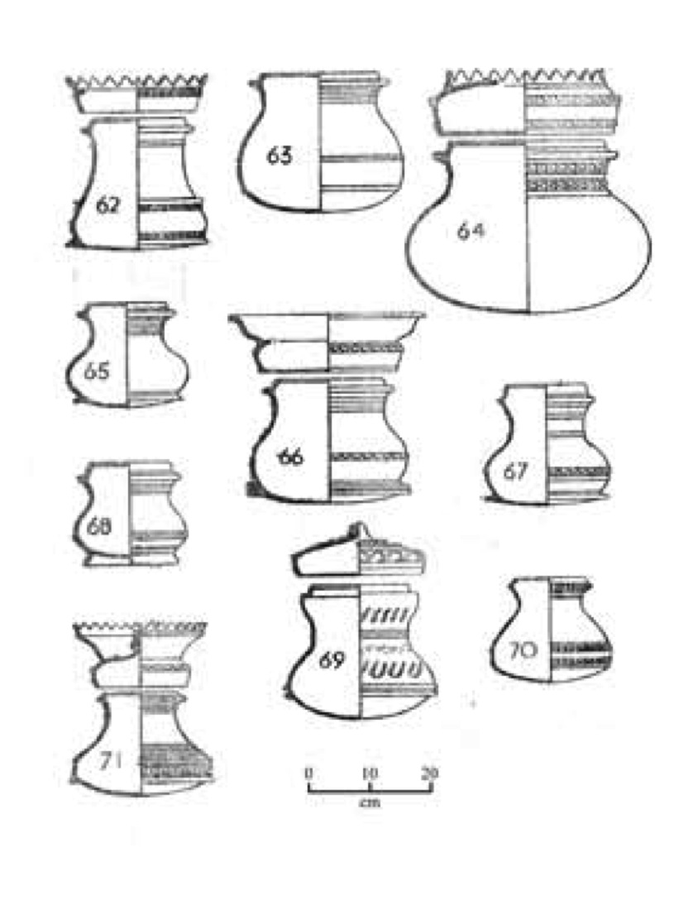

(ប្រភព៖ Aung Thaw. 1968. Report on the excavations at Beikthano. Rangoon: Ministry of Union Culture)

ឯកសារ ២៖ គំនូរនៃការបញ្ចុះកោដ្ឋ ពី Sriksetra
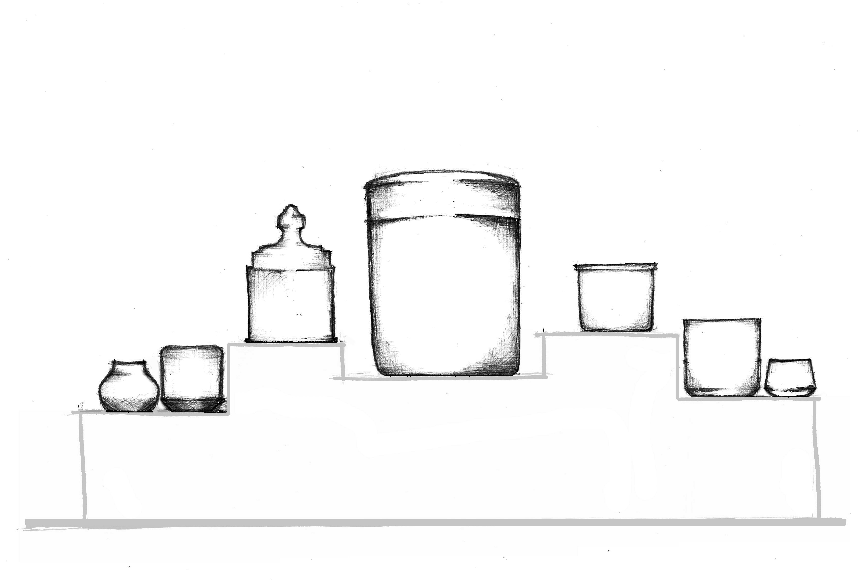
(ប្រភព៖ ©UNESCO. 2016)

ឯកសារ ៣៖ ការរៀបរាប់របស់ចិននៅ​សតវត្សទី​៥
ប្រវត្ដិវិទូ Gordon Luce នៅក្នុងអត្ថបទរបស់ប្រទេសចិនពីសតវត្សទីប្រាំជឿថាពួកព្យូរៀបចំការ​រស់​នៅ​របស់​ខ្លួនជា​នគរធំ​មួយ ដូចជាតំបន់ពណ៌ក្រហមនៅ​លើផែនទី ២ ។

"លើសពីនឹង​ទៅ ៣០០០ ភាគនិរតីនៃ Yung-ch’ang (ជា​តំបន់មួយ​នៅ​ភាគខាងត្បូងប្រទេស) មានការ​បញ្ជាក់​ថា​ធ្លាប់​មាន​មនុស្សដែលមានអរិយ​ធម៌ពួក P'iao ... ដែលមាន​ព្រះ​អង្គ​ម្ចាស់ និងរដ្ឋ​មន្រ្តី ជាឪពុកនិងកូនប្រុស ម្នាក់​ចាស់ និងម្នាក់​ក្មេង ម្នាក់ៗ​បាន​ទទួល​បញ្ជា​ពីអាទិភាព (មានន័យថាមនុស្សនៅ​សម័យ​នោះ​មាន​ការ​រៀបចំបានល្អ) "។
“សម្គាល់់៖ Li គឺជារង្វាស់ចម្ងាយរបស់ជនជាតិចិន។ មួយ li ស្មើនឹងប្រហែលកន្លះគឺឡូម៉ែត្រ។
ប្រភព៖ : Luce, G.H. 1960. ‘The Ancient Pyu’. Burma Research Society Fiftieth Anniversary Publications, No. 2, p. 309. Rangoon.

ឯកសារ ៤៖ ការរៀបរាប់របស់ចិននៅ​សតវត្សទី៩ ពីរាជធានីព្យូ (Pyu)
ប្រវត្ដិវិទូ Gordon Luce ក្រោយ​ពី​បាន​អានអត្ថបទចិនជាច្រើន ពីសតវត្សទីប្រាំបីនិងទីប្រាំបួនមក ក៏​បានជឿថានគរព្យូ (Pyu) បាន​ផ្លាស់ប្តូរពីរដងក្នុងអំឡុងពេលនោះ។ លោកជឿជាក់ថាការរៀបរាប់របស់ជនជាតិចិនគឺជាទីក្រុងព្យូ (Pyu) នៃ Sriksetra (លេខ ១ នៅក្នុងឯកសារ៦៖ ផែនទី១)។
“នគរ Pyu គឺបង្កើតឡើងដោយនគរឯករាជ្យចំនួន​១៨ (និង)កុលសម្ព័ន្ធចំនួន ២៩៨ ដែលក្នុងនោះមានកុលសម្ព័ន្ធចំនួន​៣២ ដែលសំខាន់”។

ប្រភព៖ Luce, G.H. 1960. ‘The Ancient Pyu’. Burma Research Society Fiftieth Anniversary Publications, No. 2, p. 309. Rangoon..

ឯកសារ ៥៖ កាលបរិច្ឆេទដែលពាក់ព័ន្ធនឹងទីក្រុងបួនរបស់នគរ Pyu
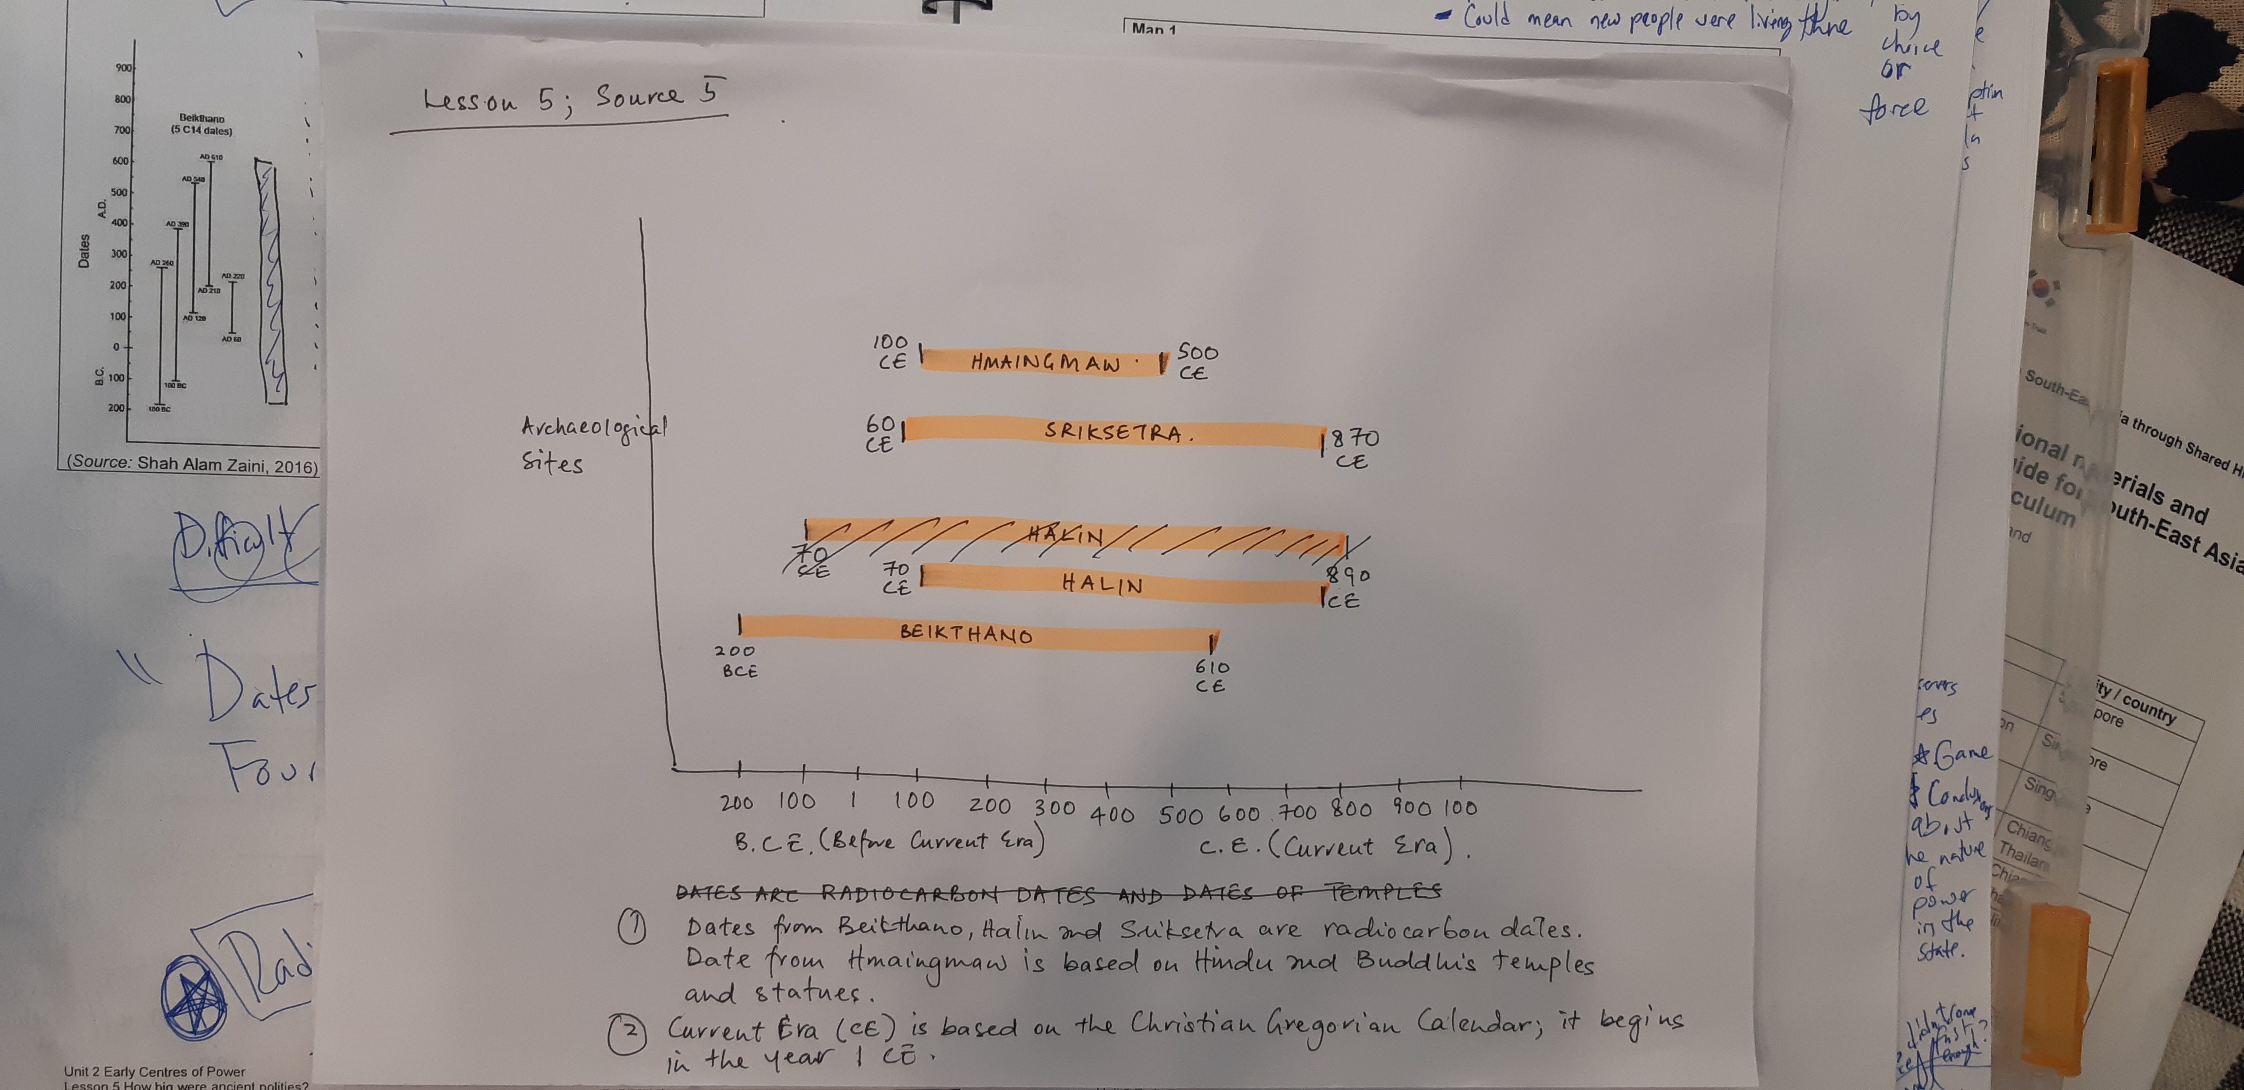
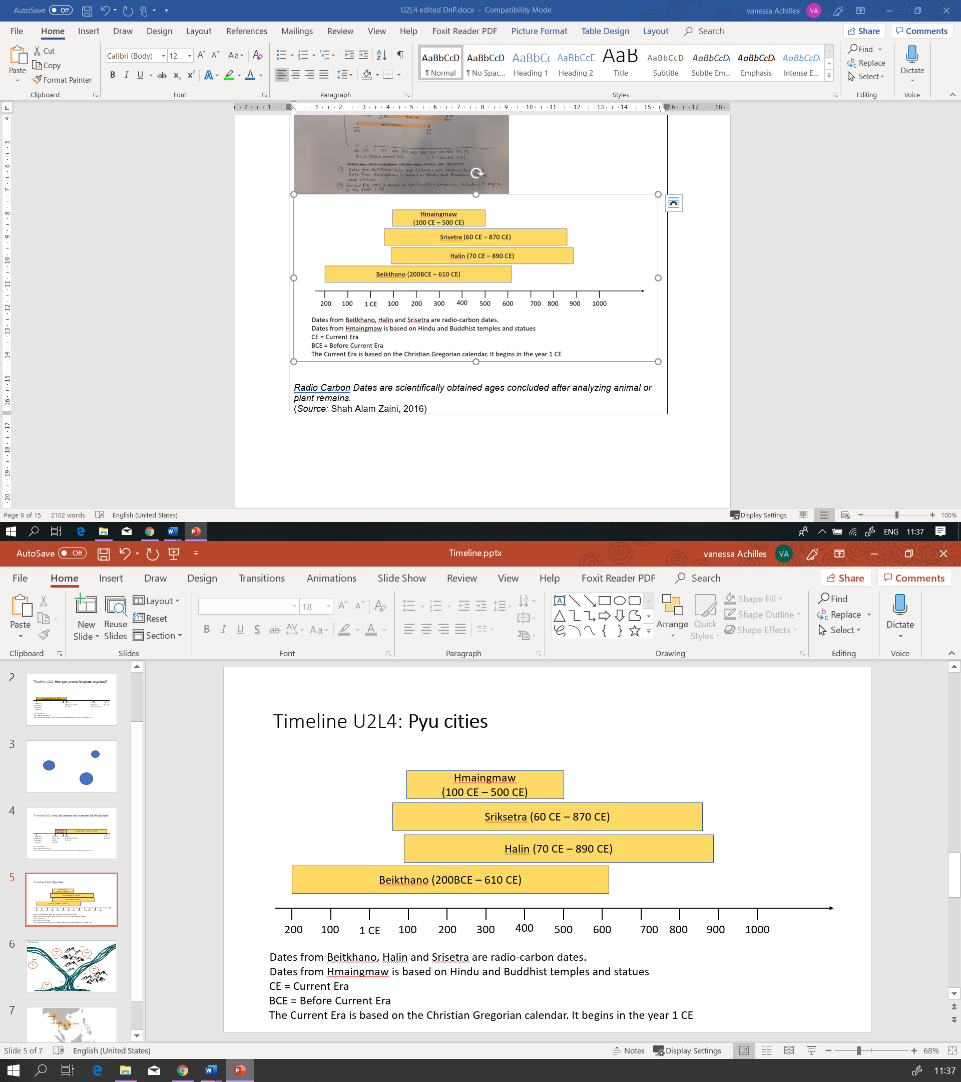
កាលបរិច្ឆេតវិទ្យុកាបូនគឺជាយុគសម័យដែលទទួលបានតាមបែបវិទ្យាសាស្ត្រដែលធ្វើការសន្និដ្ឋានបន្ទាប់ពីធ្វើការវិភាគលើសត្វ ឬរុក្ខជាតិ។
ប្រភព៖ Zaini, Shah Alam. ២០១៦.

ឯកសារ ៦ ផែនទី ១ បង្ហាញពីតំបន់ព្យូ (Pyu) មានកំពែងទាំង​អស់​ចំ​នួន​៥ ព័ទ្ធជុំវិញ
ផែនទីបង្ហាញពីតំបន់ព្យូ (Pyu) មានកំពែងទាំង​អស់​ចំ​នួន​៥ ព័ទ្ធជុំវិញ ៥ - ជា​បេតិកភណ្ឌទាំង​បី​របស់​អង្គការយូណេស្កូ រួម​ទាំង Waddi និង Mongmao។ ផែនទីនេះត្រូវ​បង្ហាញពីកាលបរិច្ឆេទប្រហាក់ប្រហែលរបស់​ទីក្រុងដ៏​​សកម្មនី​មួយ​ៗ (ព័ត៌​មាន​ទទួល​បាន​ពីការ​ធ្វើ​វិទ្យុកាបូន សូម​មើលឃើញឯកសារ ៥) ។
ផែនទី៖ លេខ ១ គឺ Thiyikittiya (Sriksetra) លេខ ២ គឺ Beikthano លេខ​ ៣ គឺ Halin លេខ​ ៤ គឺ Hmaingmaw (Mongmao)និងលេខ​ ៥ គឺ​ Waddi ។ ចំ​ណែក​លេខ ៦ គឺជាទីតាំងរបស់​បាកាន។

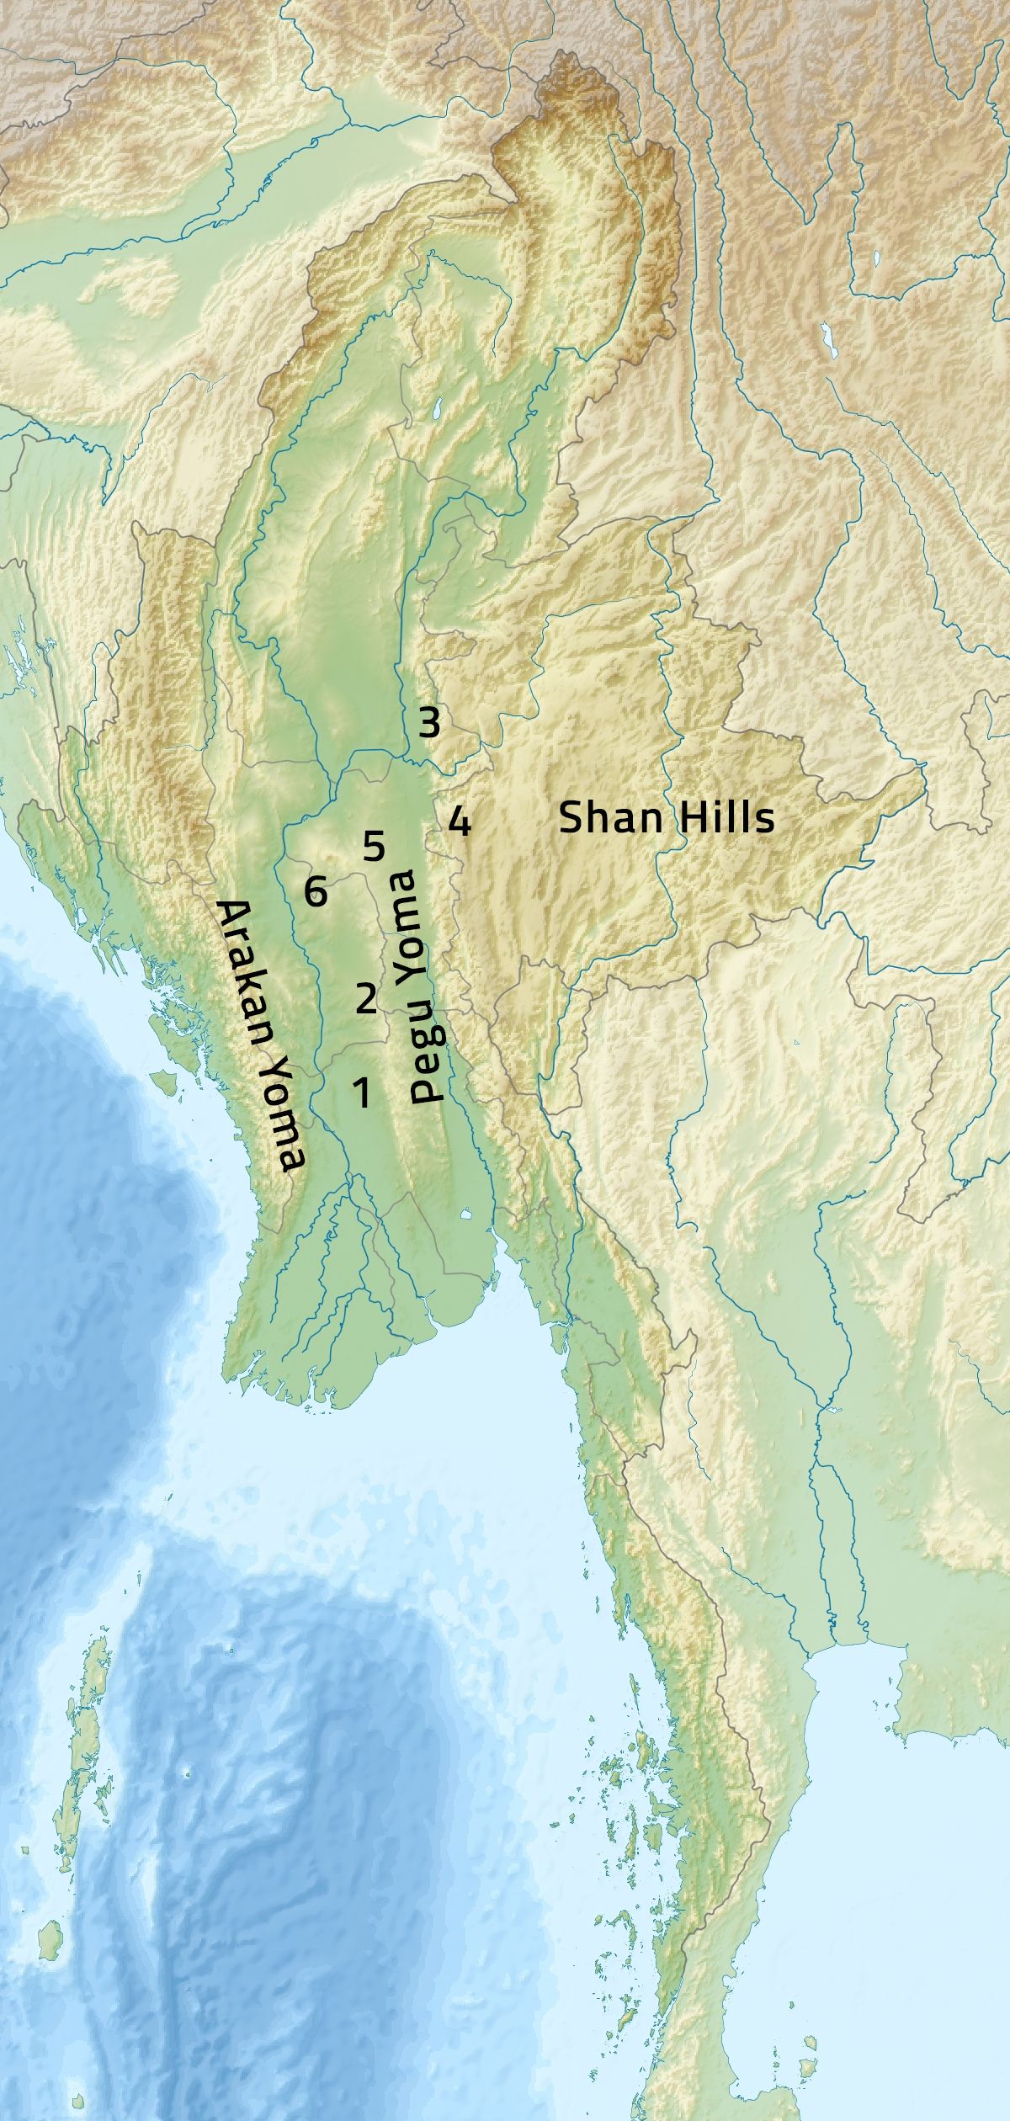

ប្រភព៖
Baseline map: Dedering Uwe. 2010. Location map of Myanmar. https://commons.wikimedia.org/wiki/File:Myanmar_relief_location_map.jpg
Additional information: Shah Alam Zaini. 2016

ឯកសារ ៧៖ ផែនទី២ បង្ហាញពីការតាំងបង្ហាញនគរព្យូ Pyu
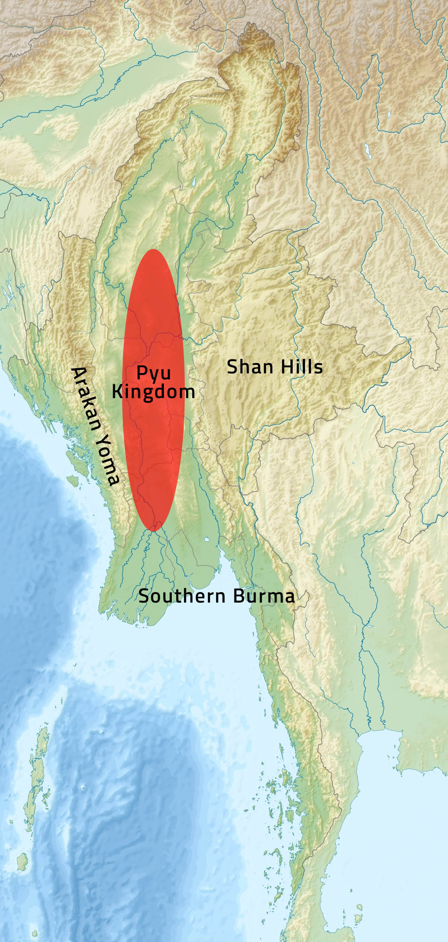
ផែនទីបង្ហាញពីរបៀបដែលប្រវត្ដិវិទូមួយចំ​នួនធ្វើ​ការ​បង្ហាញពីនគរព្យូ (Pyu)
ប្រភព៖
Baseline map: Dedering Uwe. 2010 Location map of Myanmar. https://commons.wikimedia.org/wiki/File:Myanmar_relief_location_map.jpg
Additional information: Shah Alam Zaini. ២០១៦.

លំ​ហាត់​ ១ - មុន​អំ​ណាន
តំបន់អាស៊ីអាគ្នេយ៍មានទីតាំងស្ថិតនៅរវាងមជ្ឈមណ្ឌលអរិយធម៌បុរាណសំ​ខាន់​ៗពីរ៖ អា​ស៊ី​ខាង​ត្បូង​ ឬប្រទេសឥណ្ឌា និងអាស៊ីខាងកើត ឬប្រទេសចិន។ សហគមន៍អាស៊ីអាគ្នេយ៍បាន​សម្រប​សម្រួលធាតុវប្បធម៌ពី​ឥណ្ឌា និងចិនដើម្បីបំពេញទៅ​តាម​តម្រូវការក្នុងស្រុក។ សម្រាប់ហេតុផលនោះ សិល្បៈ និងស្ថាបត្យកម្មនៅអាស៊ីអាគ្នេយ៍នេះមានឥទ្ធិពលយ៉ាងខ្លាំងពីសាសនាហិណ្ឌូនិងព្រះពុទ្ធសាសនា ដែលមានប្រភពដើមនៅប្រទេសឥណ្ឌា។ ប៉ុន្តែអាស៊ីអាគ្នេយ៍មិនគ្រាន់តែមិន​បាន​ចម្លងសិល្បៈ​ឥណ្ឌានោះ​ទេ ផ្ទុយទៅវិញពួកគេក៏​បានប្រើឥទ្ធិពលរបស់ឥណ្ឌា ដើម្បីបង្កើតរចនាបទ​សិល្បៈពិសេស​របស់ខ្លួនគេ​ផ្ទាល់​។ ឧទា​ហរណ៍ ជន​ជាតិ​មន ដែលជាមហាអំណាចក្នុងតំបន់ សព្វ​ថ្ងៃជាប្រទេសថៃ រហូតដល់សតវត្សទី១២ បាន​សាងបង្កើតរូបចម្លាក់ទ្វារវតី (Dvaravati) ក្រោមអំណាច Dharmachakra ។ រូបចម្លាក់ទាំងនេះបានបង្ហាញពី​ឥទ្ធិពលព្រះពុទ្ធសាសនាឥណ្ឌា ប៉ុន្តែមានតែមួយគត់នៅ​ក្នុងវប្បធម៌ជន​ជាតិ​មន​នេះ​។​ រចនាបទថ្មីរបស់​ជន​ជាតិ​មនក៏​បាន​រីក​សាយ​ភាយ​ ទៅដល់​ផ្នែកផ្សេងៗទៀតនៃតំបន់អាស៊ីអាគ្នេយ៍។
វិធីសំខាន់មួយ​ផ្សេងទៀត ដែលធ្វើ​ឱ្យទំនៀមទម្លាប់លាយបញ្ចូលគ្នា និងរីក​សាយ​ភាយនោះ គឺ​តាម
រយៈការឈ្លានពាន។ ឧទាហរណ៍ កងកម្លាំងប្រ​ទេស​ចិនបាន​ឈ្លាន​ពានលុកលុយវៀតណាមខាងជើង នៅសតវត្សទីពីរ។ ពេល​នោះពួកមេដឹកនាំរបស់ប្រទេសចិនបានបញ្ជូល​ប្រព័ន្ធរដ្ឋាភិបាលរបស់ពួកគេផ្ទាល់ ប្រព័ន្ធអក្ស​សាស្ដ្រ និង​​ជំ​នឿសាសនា។ ប៉ុន្តែប្រជាជនវៀតណាមខាងជើងមិនបានក្លាយទៅ​ជា​ចិនទេ​។ ពួកគេបានរក្សាទុកធាតុមួយចំនួននៃវប្បធម៌របស់ខ្លួន និងបានទទួល​យក​ទំ​នៀម​ទំ​លាប់​ប្រ​ពៃ​ណីរបស់ចិនមួយចំនួន។ នៅពេលដែលវៀតណាមខាងជើងបានបណ្តេញកងកម្លាំងចិនចេញពីតំបន់នោះ ពួកគេបានរក្សាទុក​នូវ​ឥទ្ធិពលរបស់ចិនមួយចំនួន ប៉ុន្តែពួកគេក៏​បាន​សម្រប​ទៅ​តាម​របៀប​របប​ក្នុងស្រុករបស់​ពួក​គេ។

លំហាត់១៖អំណានមុន
ប្រើអ្វីដែលអ្នកបានរៀន ដើម្បីបំពេញដ្យាក្រាម Venn ខាង​ក្រោម​នេះ ដើម្បីប្រៀបធៀបឥទ្ធិពលរបស់ឥណ្ឌាទៅលើ វប្បធម៌ជន​ជាតិ​មន ជា​មួយ​នឹង​ឥទ្ធិពលរបស់​ចិន​ទៅ​លើ​វប្បធម៌​វៀតណាម។ ចម្លើយមួយចំនួនត្រូវបានបំពេញនៅក្នុងដ្យា​ក្រាម​សម្រាប់អ្នករួច​ហើយ ដើម្បីផ្ដល់ជា​គំនិតខ្លះៗ​ដល់​អ្នក​ក្នុង​ការ​ធ្វើលំហាត់នេះ។

លំ​ហាត់ ២ - ប្រៀប​ធៀប​ទី​ក្រុង
សំណួរទី១. សូមគិតរកទីក្រុង ឬទីប្រជុំជនក្នុងប្រទេសរបស់អ្នក ដែល​មាន​លក្ខណៈ​ខុស​គ្នា​ខ្លាំង ពី​ទី​ក្រុង​ ឬ​ទី​ប្រ​ជុំជន ដែលជាកន្លែងដែលសាលារៀនរបស់អ្នកស្ថិតនៅ។ ឧទាហរណ៍ប្រសិនបើសាលារៀនរបស់អ្នកមានទីតាំងនៅភូមិតំបន់ឆ្នេរតូចមួយ អ្នកអាចយកឈ្មោះទីក្រុងដីគោកធំមួយនៅ​ក្បែរនោះ៖
______________________________________________________________
ប្រើតារាងខាងក្រោមដើម្បីស្រង់​យក​ពី​ចំ​ណុច​ស្រដៀងគ្នារវាងទីក្រុង / ទី​ប្រ​ជុំ​ជនដែល​អ្នក​បាន​ជ្រើស​រើស​ខាងលើនេះ។ ចូរអ្នក​គិតអំពីប្រភេទការងារ ដែលប្រ​ជា​ពល​រដ្ឋ​បំ​ពេញ​នៅ​ក្នុង​ទី​ក្រុង​នោះ មាន​សាសនាអ្វី​ខ្លះ ពួក​គេ​មក​ពី​ក្រុមជនជាតិភាគតិចណា​ខ្លះ ពួក​គេនិយាយភាសាអ្វីខ្លះ ពួក​គេ​ចូល​ចិត្ដ​ស្ដាប់ប្រ​ភេទតន្ត្រីណា​ខ្លះ ចូល​ចិត្ដ​បរិភោគអាហារធ្វី​ខ្លះ ពួកគេចូល​ចិត្ដ​រស់​នៅ​ក្នុង​ផ្ទះប្រ​ភេទ​បែប​ណា​ខ្លះ។

ភាព​ដូច​គ្នា | ភាព​ខុស​គ្នា

សំណួរទី២. ឥឡូវនេះចូរ​អ្នក​គិតរក​ទីក្រុងឬទីប្រជុំជននៅ​ក្នុងប្រទេសជិតខាងណា​មួយ ដែលមានលក្ខណៈស្រដៀងគ្នាជាង​គេ​ទៅនឹងកន្លែងដែលជា​ទីតាំងនៃ​សាលារៀនរបស់ពួកគេសិ្ថត​នៅ៖ ___________________________________________________________________
ប្រើតារាងខាងក្រោមដើម្បីស្រង់​យក​ពី​ចំ​ណុច​ស្រដៀងគ្នារវាងទីក្រុង / ទី​ប្រ​ជុំ​ជនដែល​អ្នក​បាន​ជ្រើស​រើស​ខាងលើនេះ។ ចូរអ្នក​គិតអំពីប្រភេទការងារ ដែលប្រ​ជា​ពល​រដ្ឋ​បំ​ពេញ​នៅ​ក្នុង​ទី​ក្រុង​នោះ មាន​សាសនាអ្វី​ខ្លះ ពួក​គេ​មក​ពី​ក្រុមជនជាតិភាគតិចណា​ខ្លះ ពួក​គេនិយាយភាសាអ្វីខ្លះ ពួក​គេ​ចូល​ចិត្ដ​ស្ដាប់ប្រ​ភេទតន្ត្រីណា​ខ្លះ ចូល​ចិត្ដ​បរិភោគអាហារធ្វី​ខ្លះ ពួកគេចូល​ចិត្ដ​រស់​នៅ​ក្នុង​ ផ្ទះប្រ​ភេទ​បែប​ណា​ខ្លះ។

ភាព​ដូច​គ្នា | ភាព​ខុស​គ្នា

សំណួរទី៣. ២០០០ ឆ្នាំនៅក្នុងពេលអនាគត តើយ៉ាងដូច​ម្ដេច​បាន​ជា​ប្រវត្តិវិទូដឹងថាទីក្រុង / ទីប្រជុំជនដែលអ្នកបានដាក់ឈ្មោះនៅក្នុងសំណួរទី ១ នៅក្នុងប្រទេសរបស់អ្នក និងទីក្រុង / ទីប្រជុំជនដែលអ្នកបានដាក់ឈ្មោះនៅក្នុងលំហាត់​ទី ២ គឺមក​ពី​ប្រទេសពី​រផ្សេងគ្នា? ចូរគិតអំពីផែនទី ស្លាក​សញ្ញាតាម​ផ្លូវ ទង់ជាតិ និងរូបិយ​វត្ថុ។ តើប្រវត្តិវិទូធ្វើ​យ៉ាង​ដូច​ម្ដេច ទើប​អាចបង្ហាញឱ្យ​ឃើញ​ថាទីក្រុងទាំង​ពីរ​នេះធ្លាប់​ស្ថិត​នៅ​ក្នុង​ប្រ​ទេស​តែ​មួយ ឬមិនធ្លាប់​ស្ថិត​នៅ​ក្នុង​ប្រទេសតែមួយ?

លំ​ហាត់ ៣ - ប្រ​វត្ដិ​សាស្ដ្រ​ដ៏​អាថ៌​កំ​បាំង
ធ្វើការជាក្រុមដើម្បីមើលឯកសារ និងស្វែងរកភស្តុតាងសម្រាប់គាំ​ទ្រ​ដល់​ទ្រឹស្តីនីមួយៗ។

ភស្ដុតាងសម្រាប់ទ្រឹស្តីទី ១៖ ប្រ​ជា​ជនព្យូ (Pyu) មាន​ទីក្រុងតូចៗ និងឯករាជ្យជា​ច្រើន ដែលបាន​ក​កើត​ឡើង​នៅ​ពេលខុសៗគ្នា។ | ភស្ដុតាងសម្រាប់ទ្រឹស្តីទី ២៖ ប្រជា​ជនព្យូ (Pyu) មាននគរធំមួយចាប់ពី​​សត​វត្សទី១ ដល់​សត​វត្ស​ទី​៩។
១.  ២.  ៣. | ១.  ២.  ៣.

ឥឡូវនេះចូរ​ពិភាក្សាជាមួយសមាជិកក្នុង​ក្រុមរបស់អ្នក តើ​អ្នក​ជឿ​​លើទ្រឹស្តីមួយ​ណា ដោយផ្អែកលើ ភស្តុតាងដែលអ្នកបានរកឃើញ។
យើងជឿលើទ្រឹស្តី ១ / ២ (គូស​រង្វង់យក​មួយ) ដោយសារតែ៖

